# Hướng dẫn sử dụng tính năng Quản lý Nhật ký giao dịch

**I. Danh sách nhật ký giao dịch**

-  Để xem danh sách nhật ký giao dịch, chọn menu **Kinh doanh (1) -> Nhật ký giao dịch (2)**

-  Tìm kiếm nhật ký giao dịch: nhập tên khách hàng, số điện thoại vào ô tìm kiếm, nhấn vào nút tìm kiếm  hoặc chọn tỉnh thành, loại sản phẩm, nhân viên cần tìm kiếm (3), kết quả tìm kiếm sẽ hiện thị ở bên dưới (4)

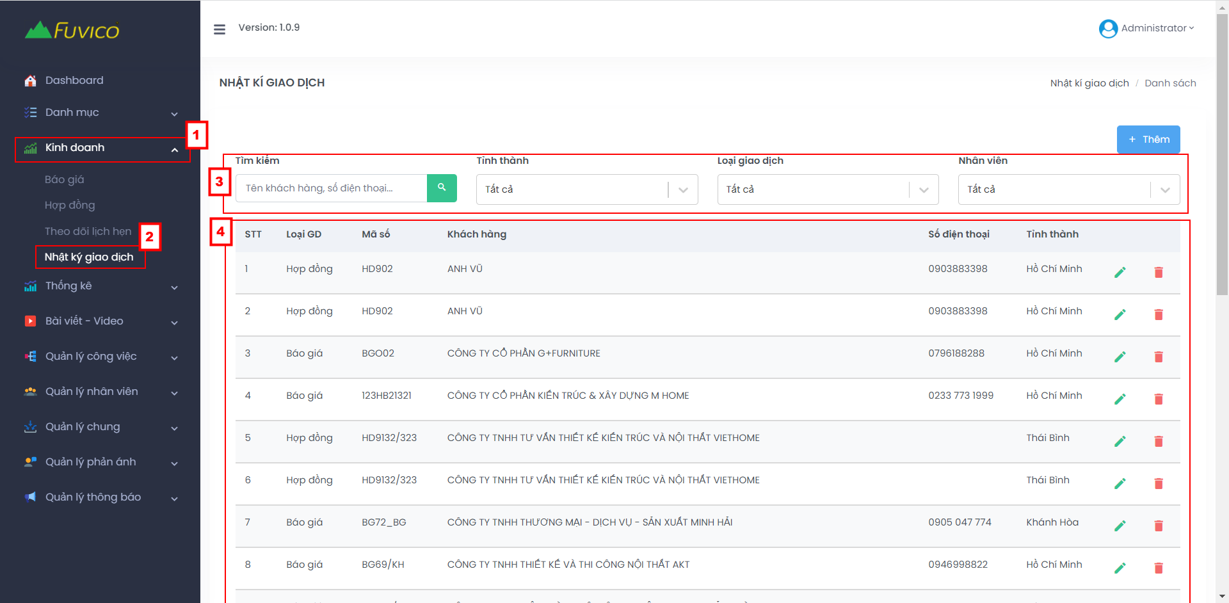

* Chọn (1) để xem chi tiết nhật ký giao dịch, chọn (2) để xóa nhật ký giao dịch

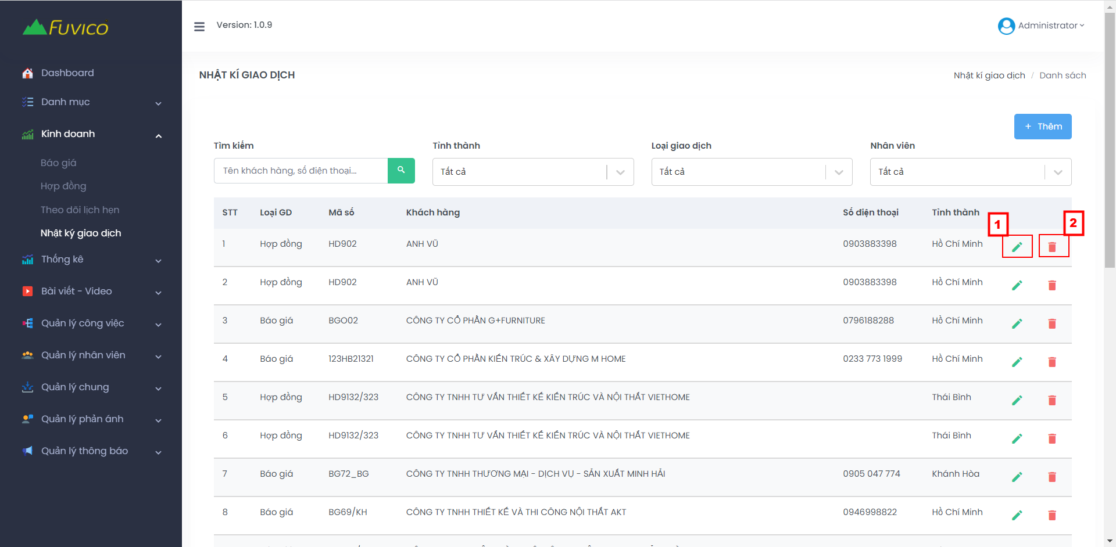

* Chọn (1) để lưu nhật ký giao dịch sau khi cập nhật thông tin, chọn (2) để trở lại danh sách nhật ký giao dịch

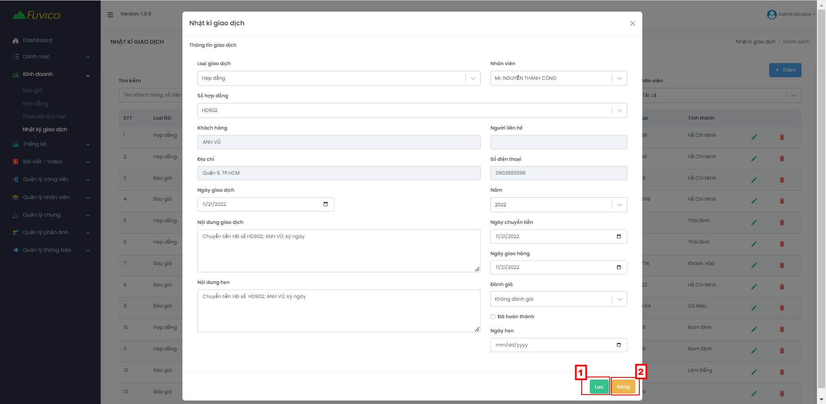

**II. Thêm mới nhật ký giao dịch**

* Chọn (1) để thêm nhật ký giao dịch

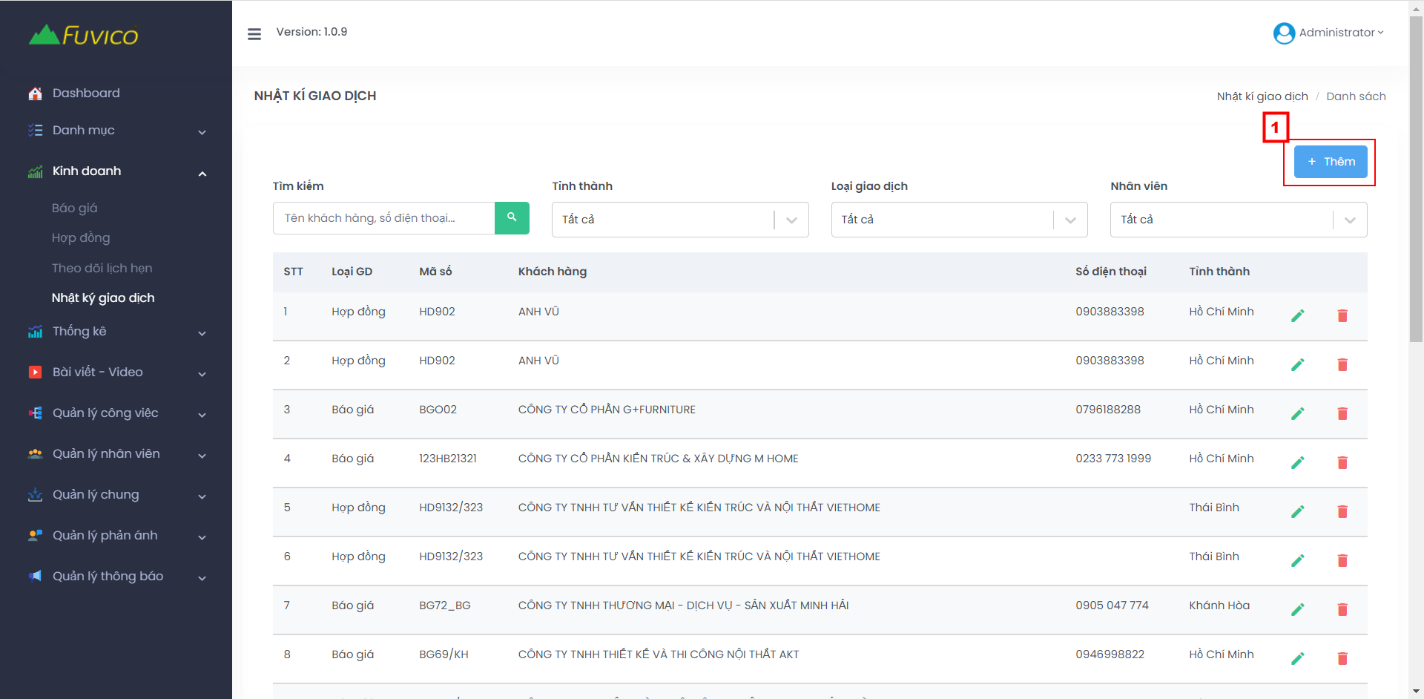

* Chọn (1) để lưu nhật kí giao dịch, chọn (2) để hủy thêm nhật ký giao dịch

